A DIOS POR LA BELLEZA

3000 OBRAS DE ARTE
PARA
PENSAR EN DIOS

MENSAJES
para creyentes e incrédulos

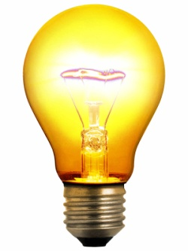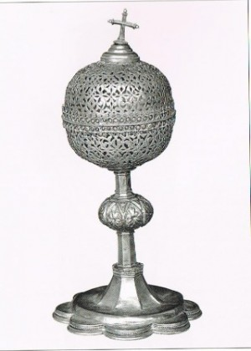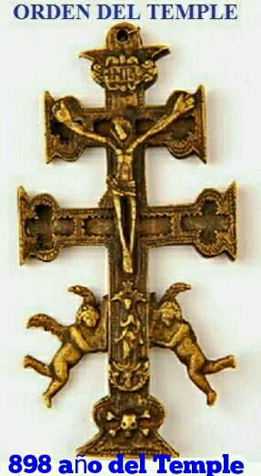

LENGUAJES ARTISTICOS
PARA DESCUBRIR A DIOS

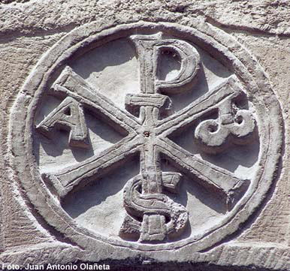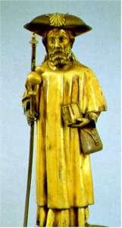

Temática

1 Dios Padre
2 Jesús
3 María Madre
4 Apóstoles
5 Santos
6 Iglesia
7Sacramentos
8. Biblia
9 Hombre y Vida
10 Escatología

CD A Arte Antiguo

Archivos doctrinales

Paleocristiano
Bizantino
Románico

CD B Arte Reciente

04. Gótico
05. Renacentista
06. Barroco
07. Neoclásico y Romántico
08. Actual

Resulta imprescindible para el cristiano responsable cierta habilidad e interés para el manejo de los lenguajes artísticos y culturales. Históricamente han estado muy ligados a la expresión de las creencias y de los sentimientos trascendentes de la humanidad, en todas las culturas y en todas las religiones. Es innegable que la mayor parte del arte producido por el hombre ha sido religioso. ¿El 80%?
La verdad religiosa, por ser misteriosa, abstracta, universal y comprometedora, no puede ser encerrada en imágenes fijas. Pero no puede prescindir de ellas.
Pintores, escultores, bordadores, arquitectos, músicos, literatos y demás artistas han encontrado siempre en las creencias religiosas, reveladas o mitológicas, fuente inagotable de inspiración y estimulo irresistible de expresión.

Los hombres vivieron siempre del arte y del trabajo. No cabe duda de que para descubrir a dios y asumir sus misterios el arte, la belleza, es imprescindible

